**ПРАКТИЧЕСКАЯ РАБОТА №2**

**Основы языка программирования Transact−SQL СУБД MS SQL Server**

**Цель работы:** изучение алгоритмических конструкций языка Transact-SQL

**Задачи:**

1) Устранить дублирование данных в таблицах БД, созданных в ходе выполнения лабораторной работы №1 и установить связи между таблицами;

2) Обеспечить возможность изменения окладов сотрудников с течением времени и определения актуальных значений на любой период;

3) Обеспечить условия сохранения целостности данных.

**Ход работы*:***

**1)** Заполним поле *Регион* таблиц *Клиенты, Сотрудники, Поставщики, РегионПолучателя* таблицы *Заказы* значениями поля *КодРегиона* таблица *Регионы*.

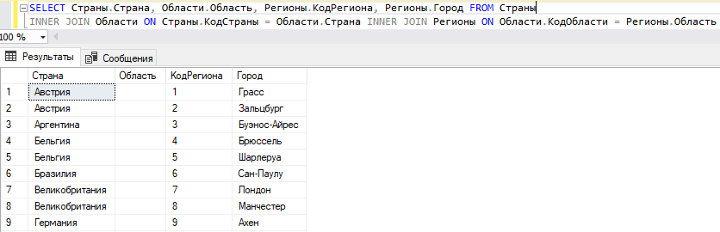

На основе данного запроса составим временное представление

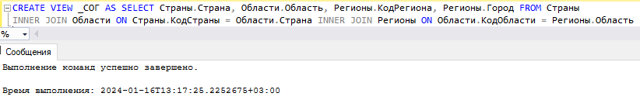

Создадим хранимую процедуру *Вставка-Регионов*

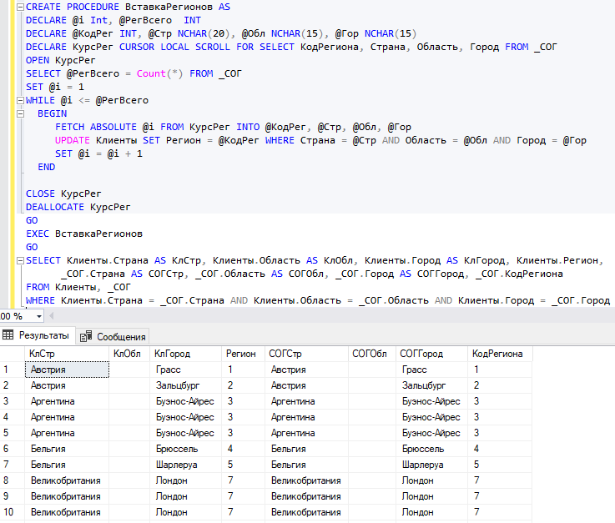

Заполним поле *Регион* таблицы *Поставщики*

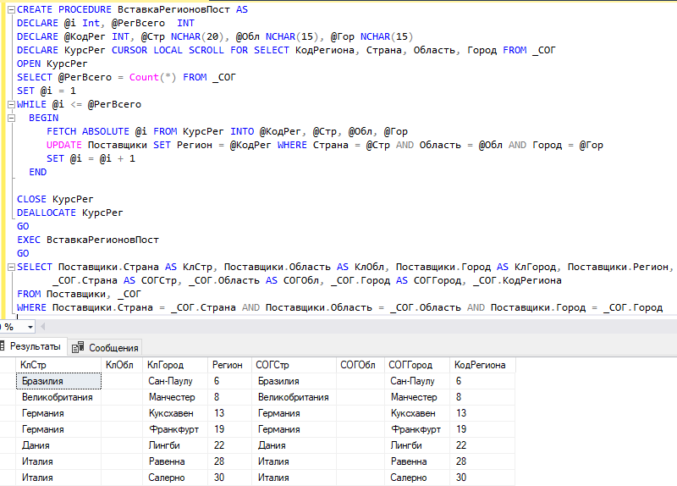

Заполним данными поле *Регион* таблицы *Сотрудники.*

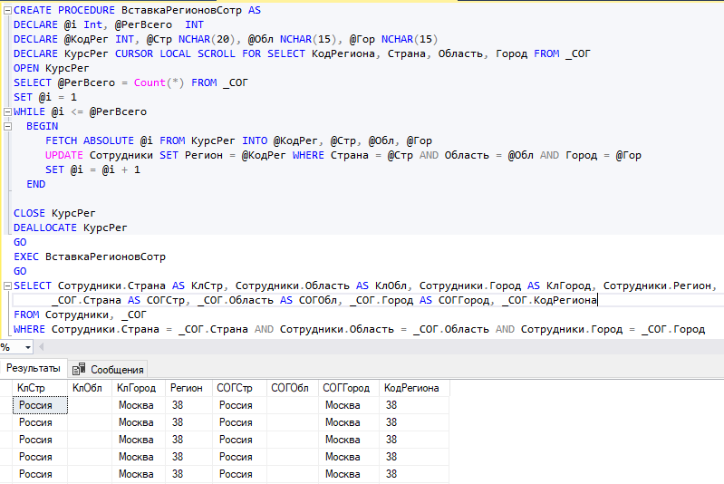

Заполним поле *Регионы* таблицы *Заказы.*

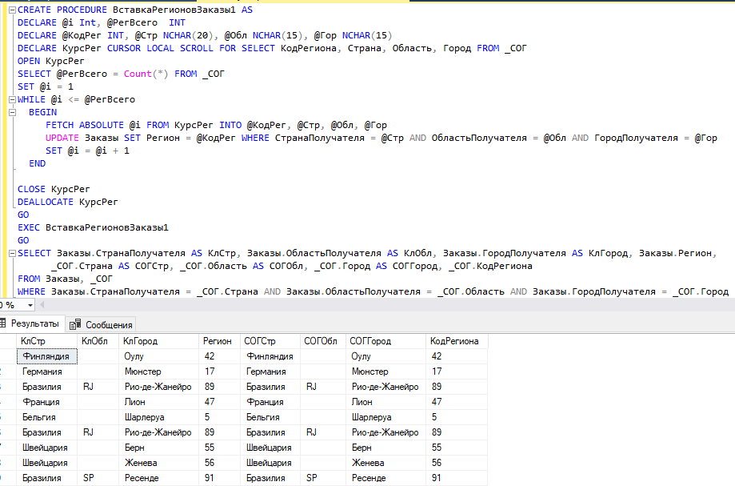

Установим связи между таблицами:

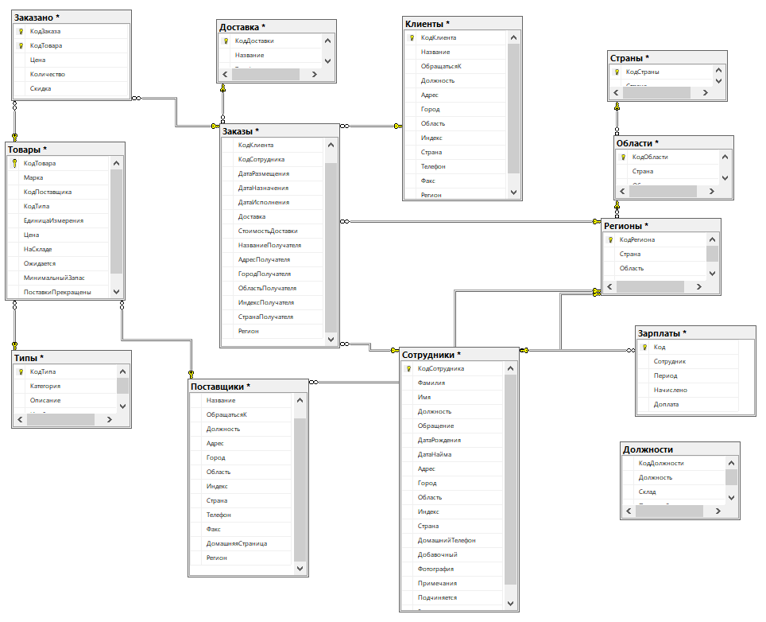

Удалим столбцы с данными о странах, областях и городах из таблиц *Клиенты*, *Сотрудники*, *Поставщики* и *Заказы.*

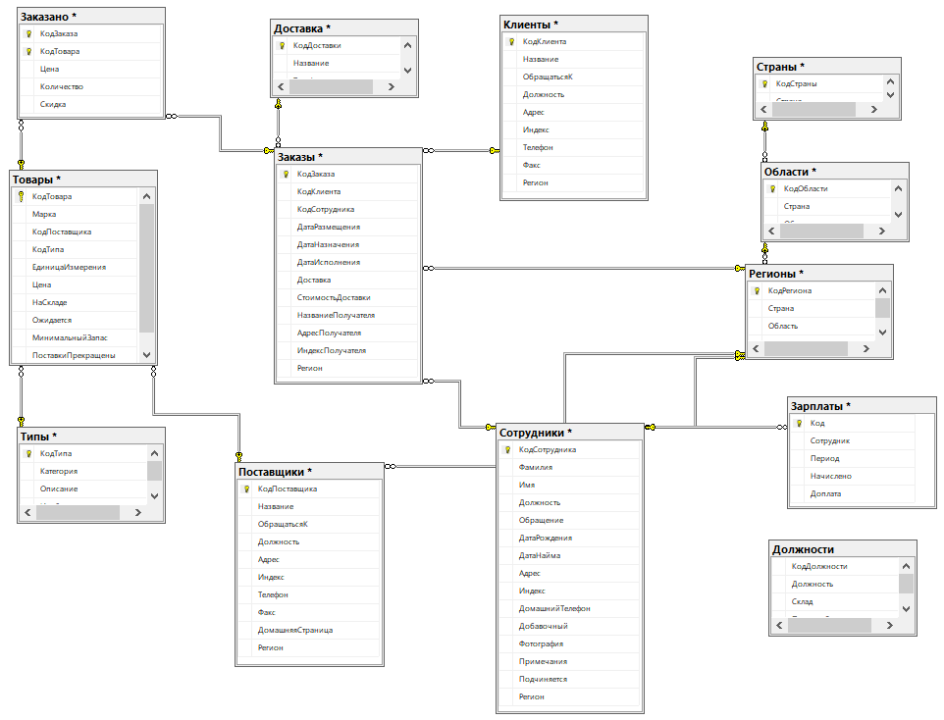

Установим связи между таблицами *Должности* и *Сотрудники*:

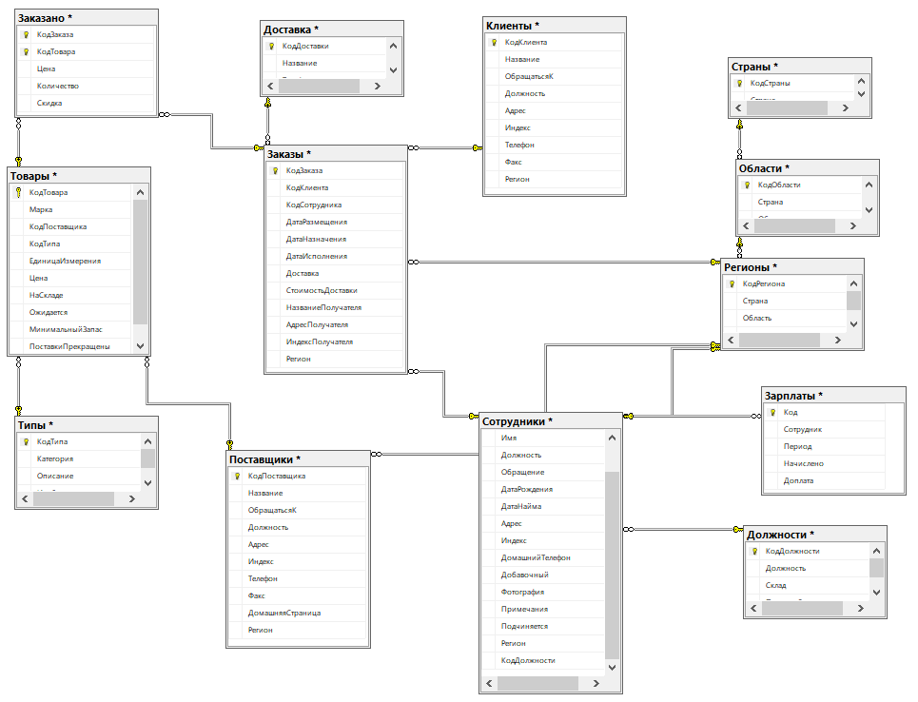

Отключаем возможность иметь значение NULL в столбцах *Регионы* таблиц *Сотрудники*, *Клиенты*, *Поставщики*, *Заказы.*

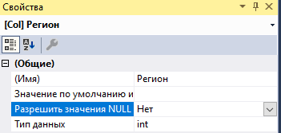

Из таблицы *Регионы* удаляется столбец *Страна* и переименовывается столбец *Область* в *СтранаОбласть.*

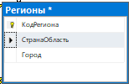

Создадим таблицу *Оклады* с полями *КодОклада*, *Должность*, *Склад*, *ПроцентДоплаты*, *ДатаНазначения*.

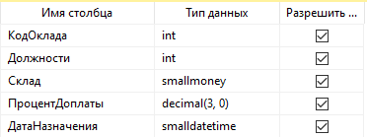

Свяжем таблицы *Оклады* и *Должности*.

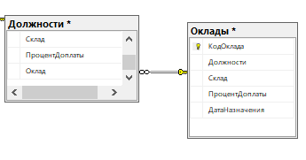

Заполняем таблицу «Должности»

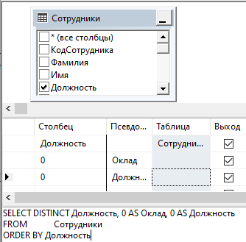

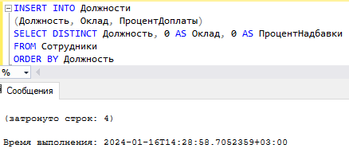

Заполнить поля Оклад и ПроцентДоплаты

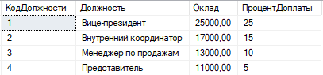

Заполним таблицу *Оклады* соответствующими данными таблицы *Должности* при постоянном значении поля *ДатаНазначения* ’01.09.2018’.

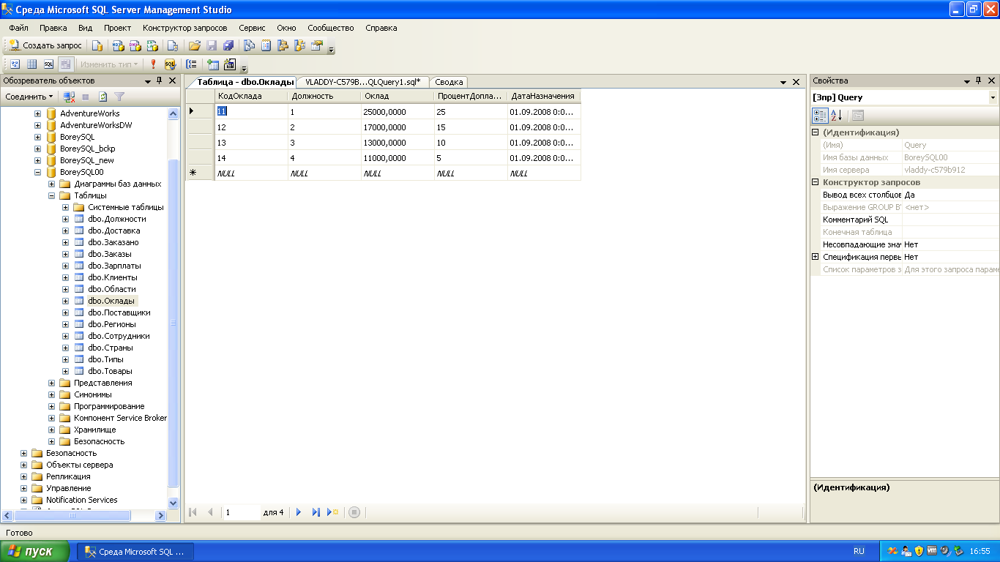

Добавим данные для оклада на 10% меньше для всех должностей, установленных на произвольную дату предыдущего года:

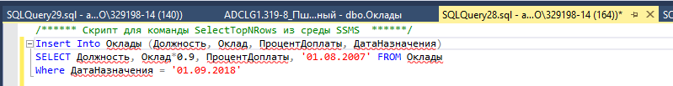

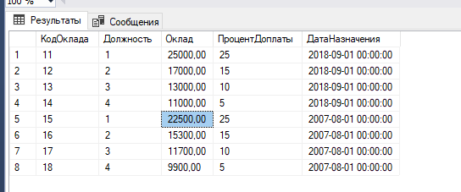

В свойствах связей на диаграмме базы данных установим триггеры удаления и обновления в значение «Каскадное».

